**Objetivo:**

El sistema de control que se desarrolló en este trabajo tiene por objetivo el control de temperatura de agua. Y consiste en poder elegir la temperatura a la que queremos mantener un litro de agua.

El sistema de control presente, se puede aplicar conceptualmente a cualquier otro sistema que necesite un control de temperatura, tales como es el caso de una caldera o un termo tanque.

**Desarrollo del trabajo:**

**Obtención de la función de transferencia de la planta:**

Medición Física:

Conectamos el calentador a 220V (entrada de la planta) y lo colocamos en un recipiente con 1l de agua y fuimos midiendo la temperatura del agua cada 10 segundos (salida de la planta) obteniendo lo siguiente:

**Entrada:**

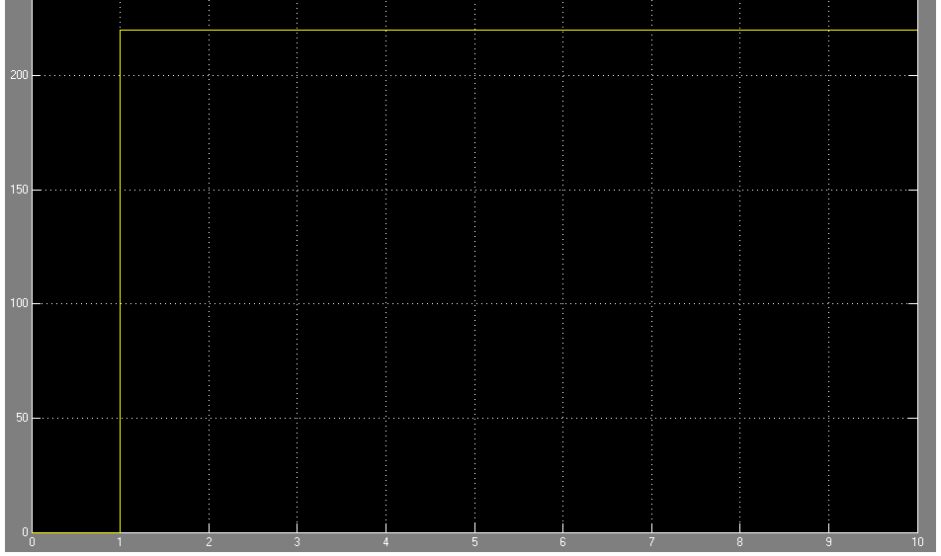

Para un nuestro sistema vamos a trabajar con un controlador cuya tensión varía entre 0V y 10V:

x(t)=10.u(t)

Para acondicionar la señal colocamos una etapa de ganancia de 22 veces, entre la salida del controlador y la entrada de la planta (calentador), para que la entrada al calentador varié entre 0V y 220V.

Ganancia = 22 veces.

**Salida:**

Con los datos obtenidos en la medición de la salida de la planta realizamos una tabla de Temperatura en función del Tiempo:

|  |  |  |  |
| --- | --- | --- | --- |
| tiempo (seg) | Temperatura (°C) | Tiempo (seg) | Temperatura (°C) |
| 0 | 24 | 610 | 96 |
| 10 | 24 | 620 | 96 |
| 20 | 26 | 630 | 96 |
| 30 | 25 | 640 | 96 |
| 40 | 27 | 650 | 96 |
| 50 | 28 | 660 | 96 |
| 60 | 30 | 670 | 96 |
| 70 | 31 | 680 | 96 |
| 80 | 32 | 690 | 96 |
| 90 | 34 | 700 | 96 |
| 100 | 36 | 710 | 96 |
| 110 | 37 | 720 | 96 |
| 120 | 38 | 730 | 96 |
| 130 | 40 | 740 | 96 |
| 140 | 41 | 750 | 96 |
| 150 | 43 | 760 | 96 |
| 160 | 45 | 770 | 96 |
| 170 | 47 | 780 | 96 |
| 180 | 49 | 790 | 96 |
| 190 | 50 | 800 | 96 |
| 200 | 51 | 810 | 96 |
| 210 | 53 | 820 | 96 |
| 220 | 55 | 830 | 96 |
| 230 | 57 | 840 | 96 |
| 240 | 59 | 850 | 96 |
| 250 | 61 | 860 | 96 |
| 260 | 62 | 870 | 96 |
| 270 | 64 | 880 | 96 |
| 280 | 65 | 890 | 96 |
| 290 | 67 | 900 | 96 |
| 300 | 68 | 910 | 96 |
| 310 | 69 | 920 | 96 |
| 320 | 70 | 930 | 96 |
| 330 | 71 | 940 | 96 |
| 340 | 72 | 950 | 96 |
| 350 | 73 | 960 | 96 |
| 360 | 74 | 970 | 96 |
| 370 | 75 | 980 | 96 |
| 380 | 76 | 990 | 96 |
| 390 | 77 | 1000 | 96 |
| 400 | 78 | 1010 | 96 |
| 410 | 79 | 1020 | 96 |
| 420 | 80 | 1030 | 96 |
| 430 | 81 | 1040 | 96 |
| 440 | 82 | 1050 | 96 |
| 450 | 83 | 1060 | 96 |
| 460 | 84 | 1070 | 96 |
| 470 | 85 | 1080 | 96 |
| 480 | 86 | 1090 | 96 |
| 490 | 87 | 1100 | 96 |
| 500 | 88 | 1110 | 96 |
| 510 | 89 | 1120 | 96 |
| 520 | 90 | 1130 | 96 |
| 530 | 91 |  |  |
| 540 | 92 |  |  |
| 550 | 92 |  |  |
| 560 | 93 |  |  |
| 570 | 94 |  |  |
| 580 | 95 |  |  |
| 590 | 95 |  |  |
| 600 | 96 |  |  |

A partir de los datos realizamos el correspondiente gráfico de temperatura en función del tiempo y por ultimo buscamos la función que se adapte al gráfico:

De donde observamos que se tarda un tiempo de 310 segundos en lograr un aumento del 63% del

∆T°.

y(τ)=0,63.y(t)max🡪τ=310

También se nota que la temperatura varia de 24° C a 96 °C, es decir se tiene un ∆T°= 72°C

Para condiciones iniciales nulas:

y(t)= 72.(1- )

**Calculo de la Función de Transferencia de la planta:**

Para obtener la función de transferencia de nuestro sistema hacemos el cociente entre la transformada de Laplace de la entrada al sistema y la transformada de Laplace de la correspondiente salida. Utilizando para el cálculo la entrada analizada en nuestro sistema y su correspondiente salida:

x(t)=10.u(t) X(S)=

y(τ)=0,63.y(t)max🡪τ=310

y(t)= 72.(1- )Y(S)= -

La función de transferencia por definición es para condiciones iniciales nulas.

Para c.i. nulas nos queda: y(t)=72.(1 - ) 🡪 Y(S)= -

G(S)=operando convenientemente obtenemos:

G(S)= (*función de transferencia de lazo directo)*

**Sistema de lazo directo:**

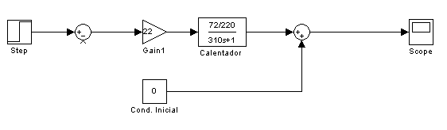

Una vez obtenida la función de transferencia a lazo directo, procedemos a seleccionar un sensor de temperatura, para obtener la información de la salida y comprarla con la referencia. El sensor de temperatura que decidimos utilizar es el LM35, el cual nos proporciona una variación de 10mV por cada grado centígrado. Sus datos fueron obtenidos de la hoja de datos proporcionada por el fabricante.

Con estos datos planteamos la función de transferencia del sensor como:

F(s)=

A la señal entregada por el sensor, la amplificamos para poder compararla con la señal de referencia. Para ello ponemos un bloque de ganancia K.

Para calcular dicha ganancia K, tomamos el valor máximo de temperatura a controlar, y para ese valor debemos obtener una señal de 10V.

Nuestro valor de temperatura máxima lo tomamos como 66°C, entonces:

K = = 15,15

De esta forma obtenemos el siguiente bloque de realimentación:

H(S)=

**Sistema de lazo cerrado:**

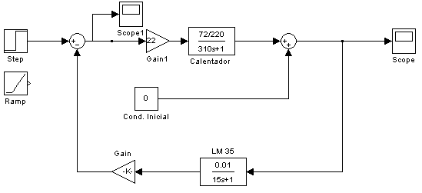

Luego aplicando la regla de Mason o la ecuación de sistema realimentado obtenemos la función de transferencia a lazo cerrado:

**Diagrama de Mason:**

R(S) 1 G(S) C(S)

- H(S)

N=1

M1= G(S)

L1 = -G(s)*H(s)

= 1 +G(S)*H(s) = 1 – L1

= 1

= =

= = . (*función de transferencia de lazo cerrado)*

= 0,023.  *(función de transferencia de lazo cerrado forma zpk)*

z= -0,0067

= -0,00627 = -0,0072

**Función de transferencia a lazo abierto:**

= G(S).H(S) = .

= *(función de transferencia a lazo abierto)*

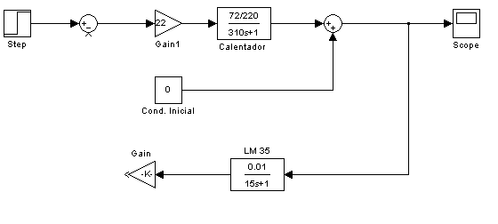

**Error de estado estacionario:**

**Tipo de sistema:**nuestro sistema es de tipo 0 debido a que la función de transferencia de lazo abierto no presenta polos en el origen.

E(S)=

Por t.v.f. :

= S.E(S) (*error de estado estacionario)*

**Entrada escalón:**

Significado físico: la entrada escalón a nuestro sistema se da al aplicarle a la entrada un valor de tensión constante, el cual dará como resultado a la salida el valor de temperatura correspondiente a ese valor de tensión.

x(t)=10u(t) 🡪X(S)=

= = = 1,091

= 31,56°C (error de temperatura)

En el siguiente grafico se observa la temperatura obtenida para la entrada escalón y la temperatura deseada:

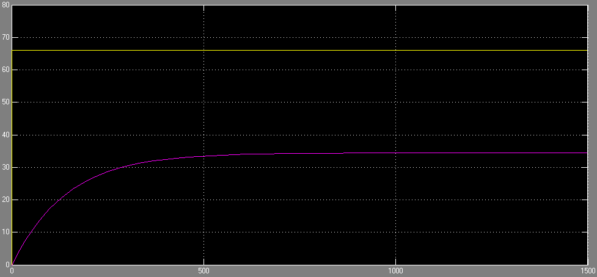

**Entrada rampa:**

Significado físico: en caso de tener un aumento progresivo de temperatura externa al sistema, como puede ser el ambiente que lo rodea, se colocara a la entrada una rampa, cuya pendiente dependerá de la velocidad de variación de la temperatura.

x(t)=t 🡪 X(S) =

= = S.(1 + )= 0

= ∞

Como podemos observar, el sistema no es capaz de seguir a una entrada del tipo rampa.

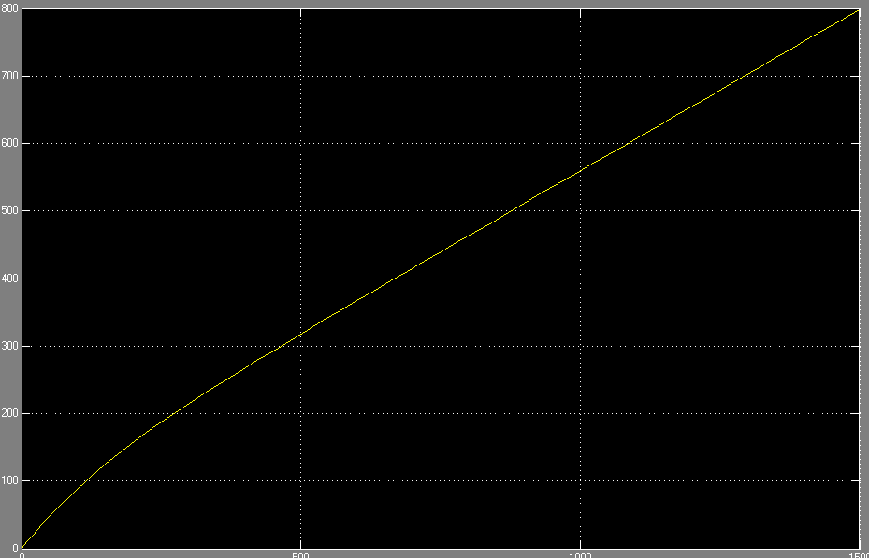

Suponemos un aumento en la temperatura externa de 10°C/h, por lo que tenemos la siguiente entrada:

X(t)=0,0042t 🡪 X(S)=

Observamos la temperatura obtenida en un en nuestro sistema a causa de la perturbación externa y la que se desearía tener:

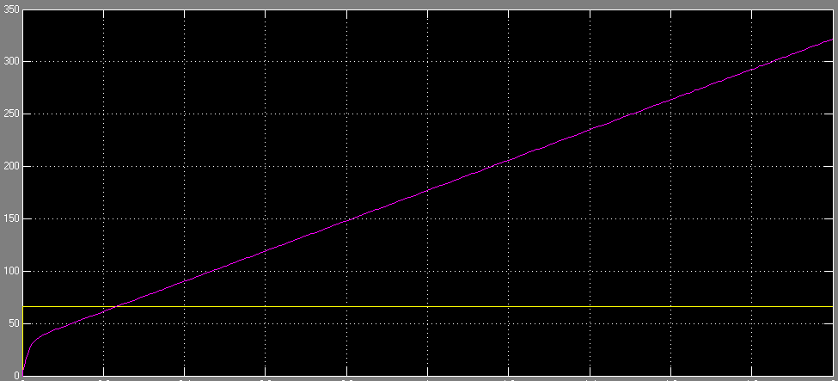

**Ecuación característica:**

EC: 1 + K.G.H=0

+ K. = 0

EC: 4650. + 325.S + 1 + 1.0908.K = 0

**Lugar de raíces:**

**Técnica del trazado del lugar de raíces de la E.C.:**

1. **Determinar el lugar de raices en el eje real:**

G(S).H(S) =

Polos de G.H : = -0,0667 = -0,0032

1. **Asintotas:**

=

|n – m| = 2 n: N° de polos de G.H

m: N° de ceros de G.H

= = -90° = = 90°

1. **Intersección de asíntotas:**

**= =**

**Θ= -0,03495**

1. **Puntos de desprendimiento:**

= - = 0

= 0

= 0

10146,3S + 354,575 = 0

S = 0,0349

**Grafica del lugar de raíces con MathLab:**

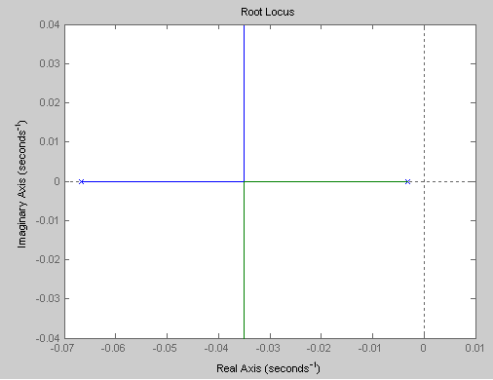

**Análisis Temporal del lugar de raíces:**

Analizando el lugar de raíces con MathLab, observamos que para una ganancia K=4.29, obtenemos un desprendimiento de las ramas y pasamos a tener polos complejos conjugados. Estos datos los tomamos y verificamos con simulink dicho comportamiento:

Para K=2:

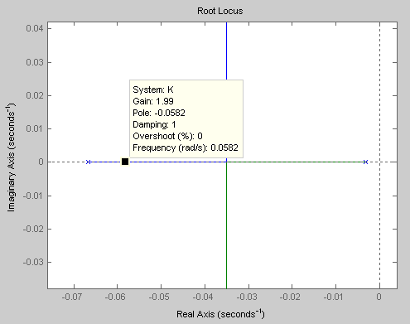

Obtenemos la siguiente salida ante una entrada escalón:

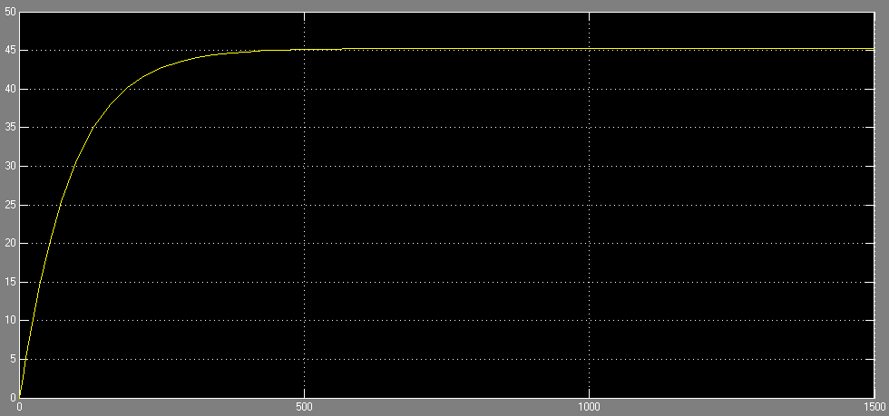

En este caso tenemos dos raíces reales y distintas, por lo cual nos enfrentamos al caso de respuesta sobreamortiguada.

Para K=4.29 :

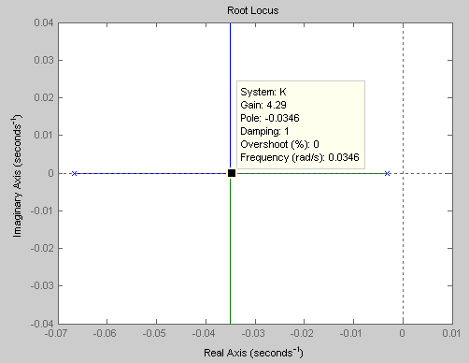

Obtenemos la siguiente salida:

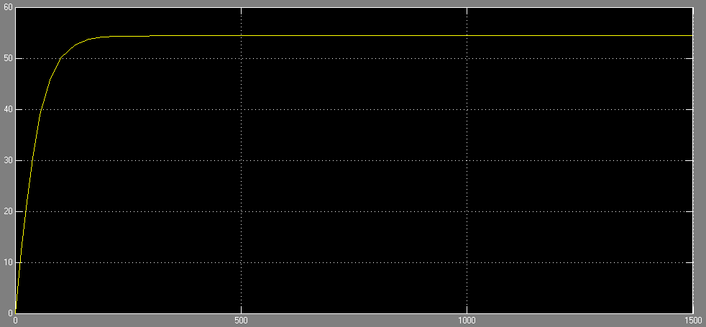

En este caso tenemos las dos raíces del sistema iguales, por lo cual nos enfrentamos al caso de respuesta críticamente amortiguada.

Para K=10 :

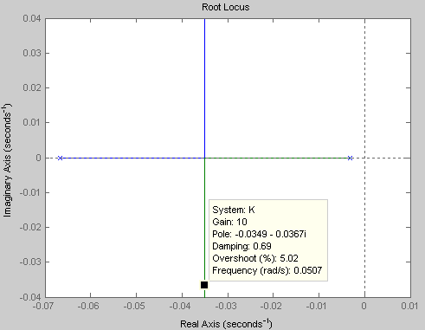

Obtenemos la siguiente salida :

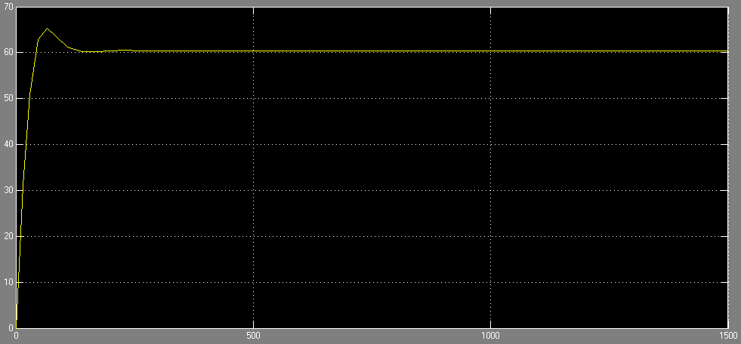

En donde podemos observar la respuesta subamortiguada del sistema ya que tenemos raíces complejas conjugadas.

**Estabilidad por RouthHurwitz:**

Vamos a analizar y verificar la estabilidad de nuestro sistema por medio de criterio de estabilidad de RouthHurwitz. Los resultados deben ser coherentes con los obtenidos al analizar el lugar de raíces, en donde hemos podido observar que el sistema es estable para todo K positivo.

Recordando la EcuaciónCaracterística:

EC: 4650. + 325.S + 1 + 1.0908.K = 0

Procedemos a armar la siguiente tabla:

|  |  |  |
| --- | --- | --- |
|  | 4650 | 1+1.0908*K |
|  | 325 | 0 |
|  | 1+1.0908*K |  |

La condición necesaria para que todas las raíces tengan parte real negativa es :

1+1.0908*K > 0

1.0908*K > -1

**K > -0 .917**

Con lo cual se verifican los resultados obtenidos con el análisis del lugar de raíces.

**Compensación mediante lugar de raíces:**

Para nuestro sistema, definimos las siguientes especificaciones deseadas de funcionamiento, a partir de la cual definiremos nuestro compensador:

1. Error de estado estacionario = 0 para una entrada escalón.
2. Sobrepasamiento máximo del 5%.
3. Tiempo de establecimiento 2 veces el tiempo del sistema sin compensar. (la mitad de la velocidad).

Primero, para lograr la condición de error de estado estacionario igual a 0, es necesario ubicar un polo en el origen en la función de lazo abierto.

Obteniendo de esta forma la siguiente función de transferencia a lazo abierto:

´ =G(S).H(S). =

**Sistema de lazo cerrado con integrador**

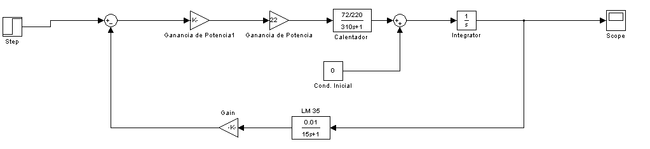

**Respuesta al escalón del sistema con integrador**

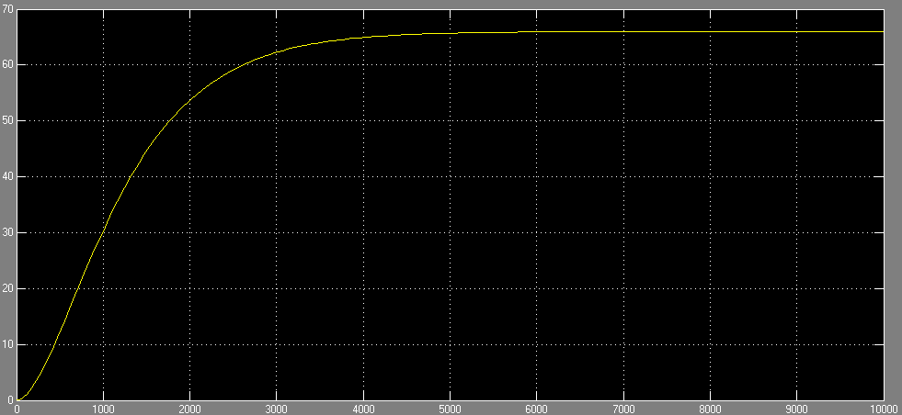

Como puede observarse el tiempo de establecimiento aumenta en forma considerable.

Teniendo en cuenta el ζωn original del sistema era igual a 0.0349 y teniendo en cuenta que el tiempo de establecimiento es igual a ts= , para obtener un tiempo de establecimiento igual al doble del original, necesitamos un ζωn=0.0175 aproximadamente.

Con estos datos y queriendo obtener un sobrepasamiento máximo del 5%, obtenemos que la raíz deseada se debe ubicar en el punto -0.0175 + j0.0175 aproximadamente.

Para que ese punto pertenezca al lugar de raíces, debe cumplir necesariamente con la condición de ángulo:

ang() = ±180°(2k + 1) (k=0,1,2,…)

El ángulo de la función de lazo abierto del sistema con un polo en el origen en el punto del plano complejo en que buscamos que nuestro sistema trabaje es:

Ang [´] =0° -(135°+129,25°+19,65°) = -283,9°

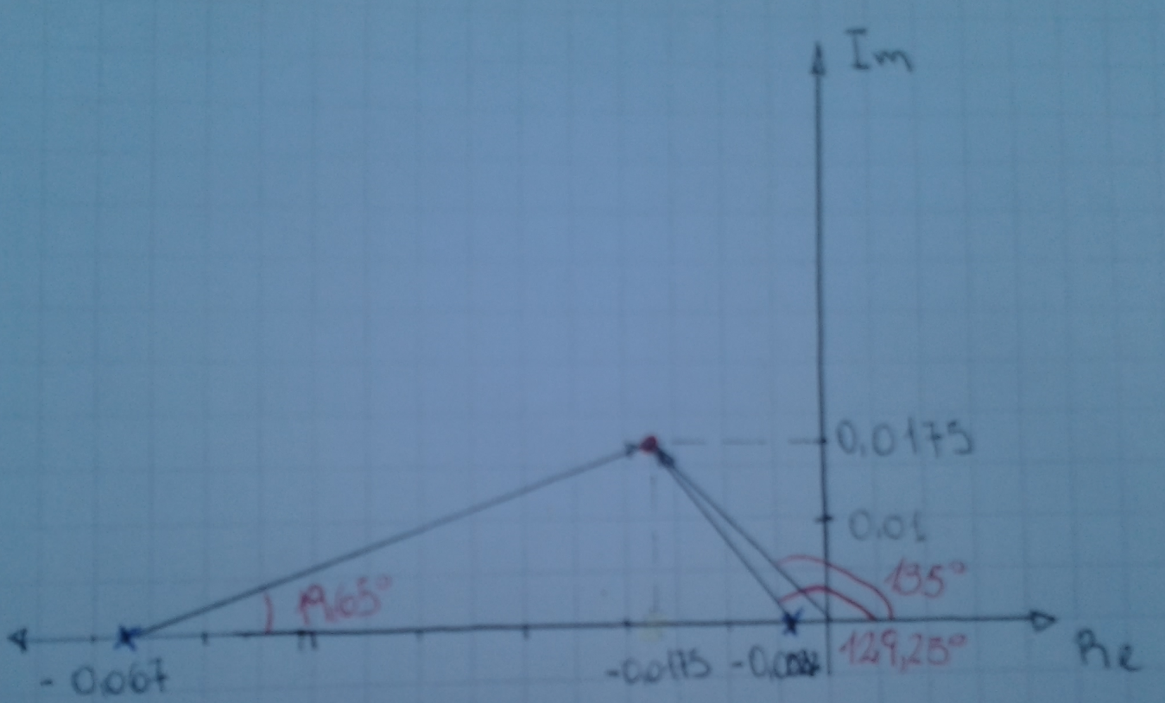

Para que el sistema cumpla la condición de modulo en el punto deseado y que así este punto pertenezca al lugar de raíces agregamos un compensador que genere al ángulo faltante:

-283,9° + ang(comp) = -180°

Por lo tanto:

ang(comp)=

ang -) = 104°

Con lo cual debemos implementar la compensación con dos compensadores, en donde cada cual compensa 52°.

Llamaremos al cero del compensador 1, al polo del compensador 1, al cero del compensador 2 y al polo del compensador 2. Con vamos a anular el polo del sistema original más cercano al origen que se ubica en -0.0032. Si tomamos que el ángulo que aporta el primer compensador es de 52°, el debe ubicarse en -0.0215. Ahora ubicaremos a en el mismo lugar que para anularlo, es decir =-0.0215, y finalmente para que el compensador 2 aporte los restantes 52°, el polo debe ubicarse en -0.05485.

Cálculos:

Los ángulos de los compensadores en el punto -0,0175+j0,0175 son los siguientes:

ang(C1) = ang() – ang() = 129,25° - ang() = 52°

* ang() = arctg() =77,25° 🡪= -0,0215

ang(C2) = ang() – ang() = 77,25° - ang() = 52°

* ang() = arctg() = 25,25°🡪= -0,05485

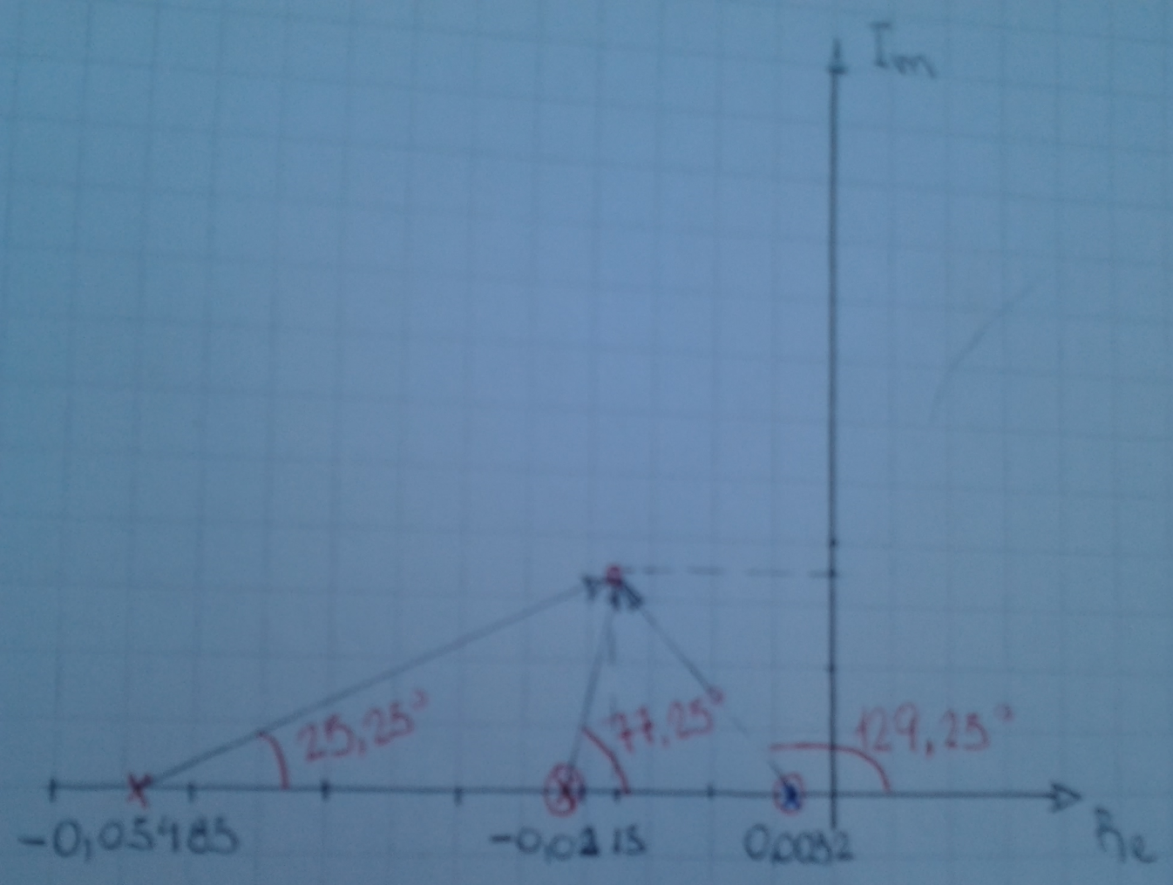

Por lo tanto para obtener el efecto deseado colocamos dos compensadores con las siguientes funciones de transferencia:

C1(S) =

C1(S) =

**Lugar de raíces del sistema compensado**

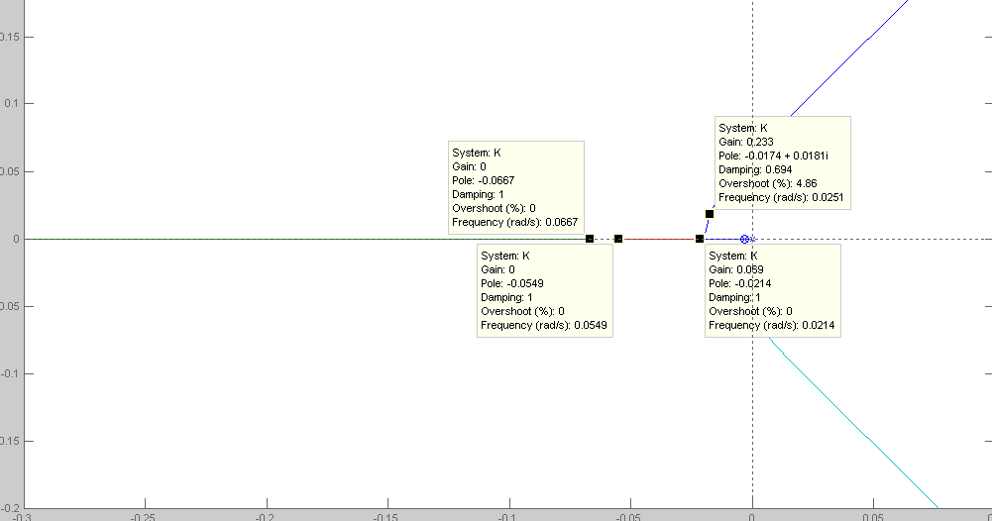

En la gráfica de lugar de raíces buscamos el valor de ganancia para el cual nuestro sistema cumple con las especificaciones: k=0,233.

Obtenemos nuestro sistema de lazo cerrado el cual cumple con todas las especificaciones antes definidas, colocándole los dos compensadores C calculados y el bloque de ganancia k=0,233

**Sistema de lazo cerrado del sistema con compensador**

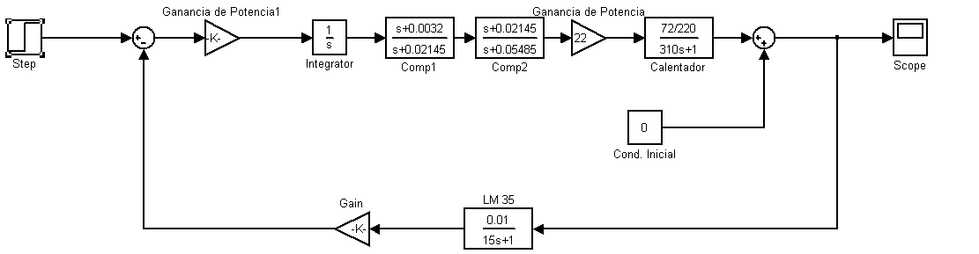

**Respuesta al escalón del sistema compensado**

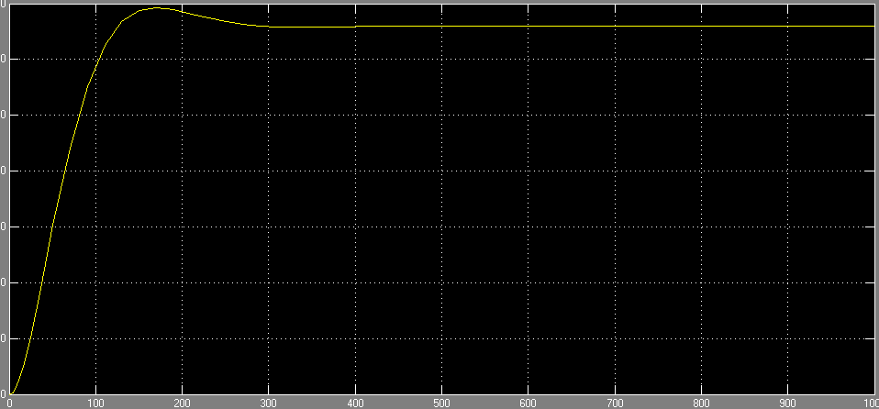

**Análisis en frecuencia:**

**Diagrama de modulo:**

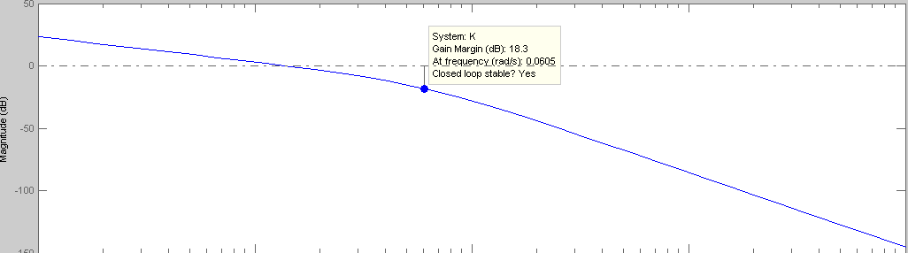

**Diagrama de fase:**

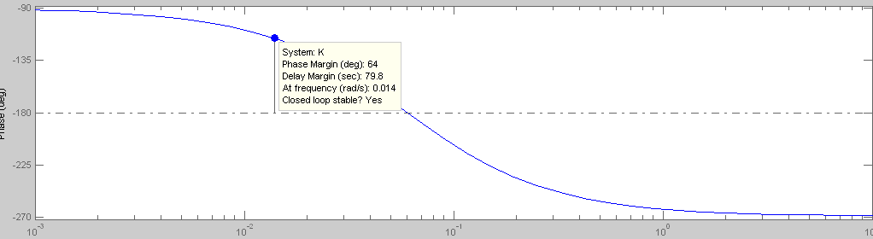

Utilizando el diagrama de Bode calculamos el margen de fase y el margen de modulo del sistema:

**Margen de fase:**

El margen de fase es la diferencia de fase con respecto a -180° de la ganancia de lazo abierto de nuestro sistema a la frecuencia en la que el módulo de la ganancia de lazo abierto es igual a 0dB.

Margen de fase= 64°

**Margen de modulo:**

El margen de módulo de nuestro sistema es el modulo la ganancia de lazo abierto del sistema a la frecuencia en la que las fase de la ganancia de lazo abierto es igual a -180°.

Margen de modulo= 18,3 dB